МИНИСТЕРСТВО ОБРАЗОВАНИЯ И НАУКИ РОССИЙСКОЙ ФЕДЕРАЦИИ
Федеральное государственное автономное образовательное учреждение высшего профессионального образования
Национальный исследовательский ядерный университет «МИФИ»
Институт ядерной физики и технологий (ИЯФиТ)

КАФЕДРА № 40
«Физика элементарных частиц»

Реферат на тему:
«Суперсимметрия»

Выполнила: ст.гр. М18-115
Шлепкина Е.С.
Проверил: д.ф.-м.н., профессор
Хлопов М.Ю.
Москва,2018 г.
СОДЕРЖАНИЕ
ВВЕДЕНИЕ……………………………………………………………………..3
1.Варианты суперсимметричный теорий……………………………………..5
1.1 MSSM………………………………………………………………………..5
2.Достоинства теории суперсимметрии……………………………………....7
2.1 Объединение с гравитацией………………………………………………..7
2.2 Унификация калибровочных бегущих констант……………………….....8
2.3 Решение проблемы иерархий……………………………………………....9
2.4 Радиационное нарушение электрослабой симметрии……………………11
2.5 Происхождение масс нейтрино……………………………………………11
3. Космологические приложения SUSY…………………………………..…..12
3.1 Темная материя…………………………………………………………......12
3.2 Бариосинтез…………………………………………………………………13
3.3 Инфляция…………………………………………………………………....15
4. Экспериментальная проверка SUSY……………………………………......16
4.1 Перспективы открытия SUSY……………………………………………...16
4.2 Последние результаты по поиску SUSY…………………………………..17
ЗАКЛЮЧЕНИЕ…………………………………………………………………19
СПИСОК ИСПОЛЬЗОВАННЫХ ИСТОЧНИКОВ…………………………..20

ВВЕДЕНИЕ
Суперсимметрия (SUSY) была предложена в начале 70-х годов прошлого века Юрием Гольфандом и Евгением Лихтманом (1971г) [1] (ФИАН) в результате нетривиального соединения пространственно-временных и внутренних симметрий, а также независимо Дмитрием Волковым и Владимиром Акуловым [2] (1972г) (ХФТИ), построившими теорию, инвариантную относительно нелинейной реализации суперсимметрии, и Ж.-Л. Жерве и Б. Сакита, исследовавшими суперструну Рамона-Неве-Шварца (1971г) [3].
В результате независимого исследования [4] суперсимметрия была введена как двумерная симметрия мировой поверхности в контексте теории струн. Однако суперсимметрия стала широко известна после того как эта двумерная симметрия была обобщена на все четыре измерения и использована для построения модели Весса-Зумино (1974г) [5].
В существующих на настоящий момент теориях возникают расходимости при вычислении петлевых поправок, которые автоматически устраняются, если предположить, что у каждой известной частицы есть суперсимметричный партнер с таким же зарядом но, спином отличаающимся на 1/2. То есть, например, электрон должен иметь суперсиммертричного партнера со спином равным 0. Большинство вариантов теории суперсимметрии предсказывают массы таких частиц в районе нескольких сотен ГэВ.
В моделях SUSY фермионы и бозоны собираются в супермультиплеты. Таким образом, что каждый фермион имеет партнером бозон и наоборот. При этом число фундаментальных частиц как минимум удваивается - у каждого фундаментального фермиона (кварка или лептона) появляется бозонный партнёр с нулевым спином (называемый скварком или слептоном). В свою очередь, каждый известный бозон (фотон, глюон, W±, Z и бозон Хиггса) имеет в качестве суперпартнёра фермион (соответственно фотино, глюино, вино, зино, хиггсино).
На рисунке 1 показано какие частицы существовали бы в мире, если бы Стандартная Модель была бы дополнена точной суперсимметрией [4].

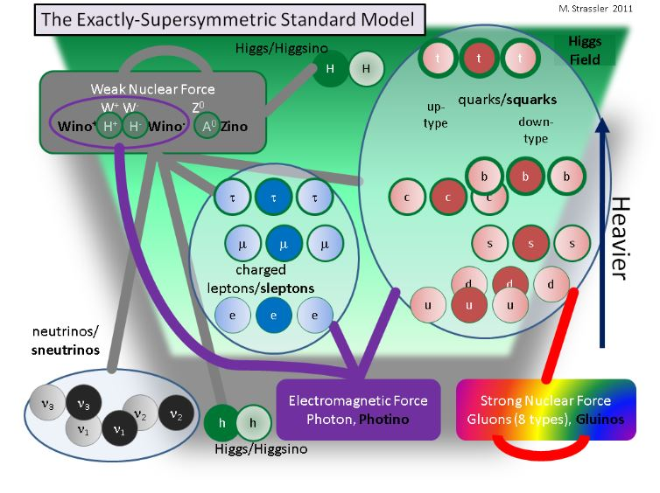
Рис.1. Стандартная модель, дополненная SUSY
Теория суперсимметрии возникла в результате стремления обобщить алгебру Пуанкаре на представления с различным спином с помощью добавления антикоммутаторов к обычным коммутаторам алгебры Лоренца [5].
Пусть $Q$ – генератор алгебры суперсимметрии. Подействовав им на бозонное состояние, он переведет его в фермионное состояние, и наоборот:
$\overline{Q}|бозон˃ =|фермион˃, Q|фермион˃= |бозон˃$.
Так как бозоны коммутируют друг с другом, а фермионы антикоммутируют, то суперсимметричные генераторы должны также антикоммутировать, т.е. они должны быть фермионными и изменять спин на полуцелую величину.
Ключевым соотношением для обобщения алгебры Пуанкаре является антикоммутатор [what is the difference between α and α ̇ ?]
$\left\{Q_{α},{\overline{Q}}_{\dot{α}}\right\}=2σ_{α,\dot{α}}^{μ}P_{μ}$,
где $Q$ и $\overline{Q}$ – спинорные генераторы суперсимметрии, α и $\dot{α}$ – спинорные индексы (2-х компонентный спинор), в простейшем случае имеется один спинорный генератор Q_{α} (и сопряжённый с ним$\overline{Q_{\acute{a}}}$), $P_{μ}$ - генератор трансляций, т.е. четырёхимпульс.
Суперсимметрия предполагается как средство решения нескольких открытых вопросов физики частиц [7-8], таких как:
- стремление к созданию теории Великого объединения (ВО);
- проблема иерархий;
- скрытая масса, темная материя и темная энергия;
- нарушение электрослабой симметрии;
- отсутствие ограничения сверху на массу бозона Хиггса;
- попытка объединения с гравитацией;
- масса нейтрино, нейтринные осцилляции и др.

- Варианты суперсимметричных теорий.
На данный момент разработано большое количество разновидностей суперсимметричных теорий, которые при низких энергиях похожи на Стандартную модель и не противоречат имеющимся сейчас экспериментальным данным.
Один из главных параметров моделей SUSY – число N, которое показывает, сколько типов суперсимметрии заложено в теорию. Так называемая Минимальная Суперсимметричная Стандартная Модель (MSSM) отвечает N=1; а максимально суперсимметричная теория без гравитации, включающая калибровочные взаимодействия, имеет N=4. [what puts constraints on N? is N>8 possible?]
1.1 MSSM
Минимальная суперсимметричная стандартная модель (MSSM) – простейшая реализация расширения Стандартной Модели, содержащая симметрию между бозонами и фермионами, введенную, прежде всего, для стабилизации массы Хиггса от радиационных поправок [9]. Согласно вышесказанному, в минимальной версии количество частиц удваивается, а также добавляется второй хиггсовский дублет (со своим суперпартнером).
Если суперсимметрия не нарушена, суперпартнеры обычных частиц должны иметь такие же массы как у самих частиц и ,соответственно, должны наблюдаться. Считается, что их отсутствие при современных энергиях объясняется тем, что они заметно тяжелее, т.е. супересимметрия должна быть нарушена. Следовательно, суперпартнеры должны рождаться, при увеличении энергии ускорителей.
Состав полей MSSM выглядит следующим образом

Табл.1 Состав полей MSSM
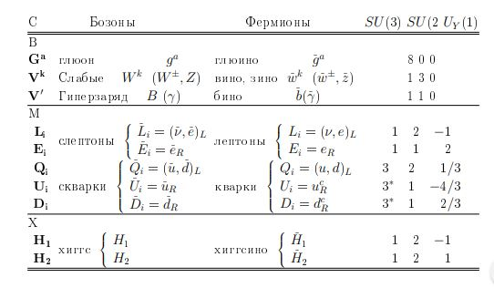
Присутствие дополнительного хиггсовского бозона в суперсимметричной модели – новое свойство теории. В MSSM имеются два дублета с квантовыми числами (1,2,-1) и (1,2,1). Одиночный хиггсино приводил бы к нарушению калибровочной инвариантности теории (калибровочной аномалии). Однако если добавить два хиггсино калибровочных аномалий удастся избежать.
Разные виды суперсимметричных теорий могут сильно различаться своим спектром масс частиц, то есть тем, как именно массы разных суперсимметричных частиц располагались бы друг относительно друга. [stil] На рисунке 2 для примера показан массовый спектр одной разновидности MSSM с довольно легкими частицами [10].

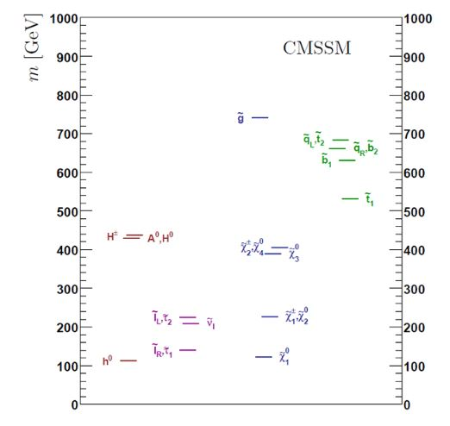
Рис.2. Спектр масс суперсимметричных частиц в одной из разновидностей MSSM. По вертикали отложена масса частиц в ГэВ, а метки разных цветов отвечают частицам разного типа. Красным показаны хиггсовские бозоны, сиреневым — слептоны, синим — суперпартнеры калибровочных бозонов, зеленым — скварки. Такие частицы обнаружили бы на LHC уже в первые месяцы работы.

2.Достоинства теории суперсимметрии
Теории, включающие суперсимметрию, дают возможность решить несколько проблем, присущих Стандартной модели, а именно:
2.1 Объединение с гравитацией
Гравитационное взаимодействие находится за рамками Стандартной модели. Суперсимметрия может служить ключом к объединению всех четырех взаимодействий.
При квантовом описании релятивистской теории гравитации в плоском пространстве-времени, переносчиком является гравитон, имеющий спин 2. Однако спин остальных калибровочных бозонов, таких как фотон, глюон, W- и Z-бозоны, равен 1, и, следовательно, они пренадлежат различным представлениям группы Пуанкаре. Можно воспользоваться преобразованиями суперсимметрии чтобы перемешать их. Получаем цепочку состояний, возникающую при действии генераторами суперсимметрии на гравитон:
2→ 3/2 → 1 → 1/2 → 0.
Таким образом, из попытки объединить бозоны и фермионы естественным образом вытекает объединение гравитации с другими взаимодействиями.
2.2 Унификация калибровочных бегущих констант
В калибровочных теориях возникает явление бегущей константы связи, то есть значение константы взаимодействия изменяется в зависимости от того, на каком энергетическом масштабе наблюдается взаимодействие. Стандартная модель базируется на трёх различных калибровочных группах. Значения констант этих групп различны на малых энергиях, и с увеличением энергии они меняются. На энергетическом уровне порядка 100 ГэВ две константы становятся одинаковыми. [??? No! You still have two constants in electroweak theory!] На энергетическом уровне 10¹⁶ ГэВ все три константы сходятся примерно к одному значению, но в Стандартной модели они не могут стать равными друг другу. То есть, строго говоря, в рамках Стандартной модели «великое объединение» (электрослабого и сильного взаимодействия) невозможно. [Обычно разделяют Великое объединение всех 4-х взаимодействий и Большое объединение трех]
Необходимо рассмотреть, как константы связи изменяются с энергией.
Уменьшение константы сильного взаимодействия α₃ с ростом энергии – следствие антиэкранировки сильного (цветового) заряда, приводящей к асимптотической свободе. Антиэкранировка также имеет место и для слабого заряда и понижает[stil] α₂ c ростом энергии. Константа электромагнитного взаимодействия α₁ из-за экранировки растёт с увеличением энергии. Наиболее резко с энергией изменяется константа сильного взаимодействия. Величины, обратные константам взаимодействия, т.е. 1/α_{i}, согласно теории, зависят от энергии логарифмически
Зависимость констант связи от энергии описывается уравнениями ренормгруппы [11].
Проверка гипотезы объединения количественно стала возможной только после высокоточного измерения констант связи:
$α_{1}=\frac{5}{3}\frac{g^{'^{2}}}{4π}=\frac{5α}{3\cos^{2}{θ_{W}}}$,
$α_{2}=\frac{g^{2}}{4π}=\frac{α}{\sin^{2}{θ_{W}} }$,
$α_{3}=\frac{g_{s}^{2}}{4π}$,
где $α$ - постоянная тонкой структуры, $g$ – электрослабая константа ${SU(2)}_{L}$, $g^{'}$ - калибровочная константа ${U(1)}_{Y}$, $g_{s}$ - константа связи для группы S${U(3)}_{C}$.
Согласно теории Великого Объединения, константы должны принять одинаковые значения на некотором масштабе M_{GUT}.
В однопетлевом приближении обратные константы связи $α_{1}^{-1 }, α_{2}^{-1 },α_{3}^{-1 }$СМ, как уже было отмечено выше, линейно изменяются с ростом $\ln{Q^{2}}$. Несмотря на то, что $α_{1}^{-1 }$при этом уменьшается, а $α_{2}^{-1 },α_{3}^{-1 }$растут, они не пересекаются на масштабе $Q^{2} \sim {({10}^{16} ГэВ)}^{2}$ ($Q$ – «бегущий» масштаб энергий).Однако поправки за счёт новых полей МССМ меняют вид энергетической эволюции констант, так что они могут сойтись в одну точку.
2.3 Решение проблемы иерархий
Появление двух различных энергетических шкал в теории Великого Объединения, а именно M_{W}$\sim {10}^{2} ГэВ$ и M_{GUT} $\sim {10}^{16} ГэВ$ или планковского масштаба M_{pl} ~10¹⁹ приводит к серьезной проблеме называющейся [Grammar] проблемой иерархии.
Для разрешения данной проблемы хорошо подходят суперсимметричные теории.
Рассмотрим поправки к массе легкого хиггсовского бозона [12]. Соответствующие фейнмановские диаграммы представлены на рисунке 3. Поправки, пропорциональные квадрату массы тяжелой частицы, разрушают иерархию, если только они не сокращаются. Такое сокращение с точностью $\sim {10}^{-14}$ требует тонкой подстройки констант связи.
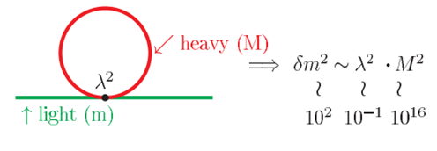
Рис.3. Радиационные поправки к массе легкого хиггсовского бозона.

При добавлении суперпартнера квадратичная расходимость сокращается. Вклады бозонных петель сокращаются с вкладами фермионных петель в силу наличия дополнительного множителя (−1), следующего из ферми-статистики, как это показано на рисунке 4
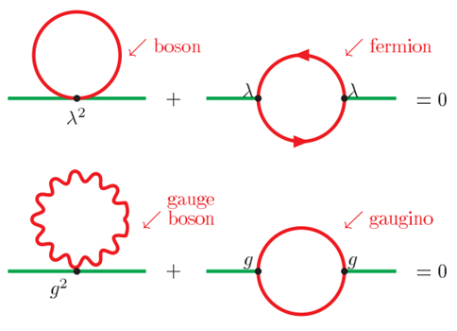
Рис. 3. Сокращение квадратичных расходимостей.
Радиационные поправки не должны превосходить массу бозона Хиггса, т.е.
$δM_{h}^{2}\sim g^{2}M_{SUSY}^{2}\sim M_{h}^{2}$.
Таким образом, если $M_{h}\sim {10}^{2}$ГэВ и $g\sim {10}^{-1}$, то $M_{SUSY}\sim {10}^{3} ГэВ$. Таким образом, получаем ту же оценку шкалы нарушения суперсимметрии M_{SUSY} ~ 1 ТэВ, что и в условии объединения констант связи.
2.4 Радиационное нарушение электрослабой симметрии

Электрослабая симметрия нарушается за счет механизма Хиггса. При этом важен вид потенциала хиггсовского поля. В СМ он выбирается так, чтобы его минимум соответствовал ненулевому значению поля. В суперсимметричном случае потенциал фиксирован требованием суперсимметрии и не имеет нетривиального минимума.
Массовые параметры хиггсовского потенциала меняются при движении от шкалы Великого объединения к шкале $m_{Z}$ и могут стать отрицательными. Тогда при некотором значении $Q$ у потенциала появляется нетривиальный минимум, что вызывает спонтанное нарушение SU(2) калибровочной симметрии. Вакуумные средние хиггсовских полей приобретают ненулевые значения, и это обеспечивает массы кваркам, лептонам и SU(2) калибровочным бозонам, а соответствующие суперпартнёры получают добавки к массам.
Таким образом, нарушение электрослабой симметрии возникает естественным путём из радиационных поправок.

2.5 Происхождение масс нейтрино
В SUSY необходимы по крайней мере два различных вида полей Хиггса, взаимодействие с которыми наделяет каждую частицу Стандартной модели массой. Эти поля также придают часть массы суперпартнерам. Два поля Хиггса приводят к пяти разновидностям бозонов Хиггса: три из них электрически нейтральны и два заряжены. Массы нейтрино могут быть результатом взаимодействий с дополнительными полями Хиггса. [can you give examples?]

3. Космологические приложения SUSY
3.1 Темная материя (Скрытая масса)
В рамках физики элементарных частиц было предложено огромное множество моделей темной материи [В русской литературе я предлагаю использовать термин скрытая масса] [13,14] В том числе: аксионы и другие сверхлегкие частицы, Калуца-Клейновские моды теорий [stil] с дополнительными измерениями, гравитино, стерильные нейтрино, различные частицы, возникающие в модифицированных теориях гравитации. Наиболее активно исследуемым кандидатом на роль темной материи являются слабо взаимодействующие тяжелые частицы (weakly interacting massive particle, WIMP). Такие частицы естественным образом возникают во многих суперсимметричных теориях, как наиболее легкие и, следовательно, стабильные суперсимметричные частицы (lightest supersymmetric particle, LSP). [what provides their stability?] Тот факт, что масса и константы связи WIMP участвующей в электрослабом взаимодействии, необходимые для получения наблюдаемой плотности темной материи, совпадают со свойствами LSP предсказываемыми суперсимметриичными расширениями Стандартной Модели, получил название “WIMP miracle”. [WIMP miracle takes place for any WIMP, LSP simply have WIMP properties]
Стандартная модель не представила подходящих кандидатов для скрытой массы.
В суперсимметричной модели [which one? What about gauge mediated SUSY?] постулируется закон сохранения R-четности:
$R={(-1)}^{3B+L+2S}$,
где $B$ и $L$ – барионное и лептонное числа, $S$ - спин частицы. R-чётность всех частиц СМ равна 1, а для суперпартнеров $R=-1$.
В качестве кандидатов на темную материю в рамках суперсимметричной теории предлагаются: нейтралино (линейная комбинация бино, нейтрального вино и нейтральных хиггсино), гравитино и снейтрино.
Однако снейтрино как частицы, полностью составляющие темную материю, экспериментально запрещены, так как сечение взаимодействия снейтрино с Z-бозоном по силе не уступает взаимодействию Z-бозона с нейтрино, вследствие чего типичное сечение упругого рассеяния снейтрино на ядрах оказывается на два-три порядка выше существующих ограничений на величину упругого сечения частиц темной материи.
3.2 Бариосинтез
Во Вселенной имеет место барионная ассиметрия, которая наблюдается как отсутствие антивещества [there is no comparable amounts of matter and antimatter] на макроскопическом уровне вплоть до масштабов скоплений галактик. Предполагается, что барионный избыток был образован в процессе бариосинтеза, приводящем к барионной асимметрии изначально барион-симметричной Вселенной. В оригинальном сценарии бариосинтеза предложенным А.Д. Сахаровым избыток барионов возникает из-за СР-нарушающих эффектов при выходе из равновесия процессов с не сохранением барионного числа, а также отклонением от теплового равновесия. [it does take place, when the processes are out of equilibrium, so you have already said it] Величина же B – L должна сохраняться. Условие теплового равновесия будет выполняться только при фазовом переходе I рода. [please, clarify these statements]
В рамках суперсимметричной теории предоставляется возможности электрослабого фазового перехода I рода. Также SUSY включает многочисленные новые источники нарушения CP инвариантности, которые возникают в теории путем введения дополнительных фаз для дублетов полей Хиггса и комплексных параметров в потенциале.
В некоторых обобщениях Стандартной модели физики частиц барионное число, помимо кварков, несут новые гипотетические скалярные поля. [SUSY predicts squarks!] Возможны также скалярные поля, несущие лептонные числа. [SUSY predicts sleptons!] В экспериментах скалярные частицы с ненулевым барионным или лептонными числами не наблюдались. Это говорит о том, что они имеют достаточно большие массы. Тем не менее, нетривиальная динамика таких скалярных полей расширяющейся Вселенной может приводить генерации барионной асимметрии; класс соответствующих механизмов обобщенно называют механизмом Аффлека-Дайна Разумеется, этом случае для генерации барионной асимметрии требуется выполнение вышеупомянутых условий, в частности, во взаимодействиях с участием скалярных полей барионное число не должно точно сохраняться, а также должно иметься СР-нарушение.
В общем случае в качестве прототипа моделей с указанными свойствами можно выбрать модель, в которой, помимо полей Стандартной модели, имеется комплексное скалярное поле φ, несущее барионное число $B_{φ}≠0$, и фермион ψ с нулевым барионным числом. [reference] Потенциал скалярного поля имеет вид
$$V\left(φ\right)= m^{2}φ^{*}φ+ \frac{λ}{2}{(φ^{*}φ)}^{2}- \frac{λ^{'}}{4}(φ^{4}+ φ^{*4})$$
Параметры $λ$и $λ^{'}$ - действительны и положительны, причем $λ^{'}$ $≪$ $λ$. При этом взаимодействие с участием $φ$ и ψ выбирается в виде
$L_{int}=h\overline{q}ψφ+h.c.$,
где h – юкавская константа связи, q – комбинация кварковых полей, преобразующаяся как спинор при преобразованиях Лоренца. При этом q может быть составным оператором, как цветным, так и бесцветным. Важно, чтобы оператор q нес отличное от нуля барионное число $B_{q}$, при этом
$$B_{φ}=B_{q}$$
Если бы слагаемого $\frac{λ^{'}}{4}(φ^{4}+ φ^{*4})$ не было, модель была бы инвариантна относительно глобальных фазовых преобразований
$$φ → e^{i{αB}_{φ}}φ, q → e^{i{αB}_{φ}}q, ψ → ψ$$
Соответствующее сохраняющееся квантовое число и было бы барионным числом, при этом плотность барионного числа была бы равна
$$n_{B}=iB_{φ}\left(∂_{t}φ^{*}∙φ - φ^{*}∙ ∂_{t }φ\right)+ n_{B,q},$$
где $n_{B,q}= \frac{1}{3}(n_{q}- n_{\overline{q}})$ – плотность барионного числа кварков.
Подобная ситуация естественным образом возникает в суперсимметричных расширениях СМ. В качестве поля φ в нем может выступать комбинация полей скварков, слептонов и хиггсовских бозонов, а полем ψ может служить комбинация калибрино – суперпартнеров калибровочных бозонов. Взаимодействие типа $λ^{'}(φ^{4}+ h.c.)$ запрещено для скварка калибровочной инвариантностью по отношению к SU(3$)_{c}$, однако возможны взаимодействия более высокого порядка, нарушающие барионное число и (B – L). Последнее обстоятельство особенно важно, поскольку для образования барионной асимметрии необходима и достаточна генерация (B – L), если речь идет о температурах выше 100 ГэВ.
Особенностью суперсимметричных обобщений СМ является наличие в них т.н. плоских направлений – таких направлений в пространстве всех скалярных полей, вдоль которых скалярный потенциал мал вплоть до очень больших значений полей [23]. В терминах потенциала, обсуждаемого выше, в котором φ понимается как поле, параметризующее плоское направление, это означает, что масса m мала (по сравнению, например, с массой Планка), а константы λ и λ’ также чрезвычайно малы. В качестве достаточно реалистичного примера можно привести значения
$$m \sim 1 ТэВ, λ,λ^{'} \sim \frac{m^{2}}{M_{Pl}^{2}} \sim {10}^{-32}$$
В этом случае члены четвертого порядка в потенциале начинают преобладать над массовым членом только при $φ \sim M_{Pl}$.
3.3 Инфляция
Впервые идея ускоренного расширения Вселенной на ранних стадиях для объяснения парадоксов фридмановской космологии была высказана в середине 1960-х гг. в работах Э.Б.Глинера (1970г), а также Глиннера и Дымникова (1975 г) и Бутрия и Трушевского (1977г). [However, inflation became a necessary element of cosmology after works by Starobinsky on R²inflation, Guth on old inflation, Albrecht, Steinhardt, Linde – new inflation, Linde – chaotic inflation – please give references]
Oсновная идея инфляционной модели Вселенной: в ранней Вселенной присутствовала необычная форма материи, которая создавала «антигравитацию», заставляя Вселенную расширяться с ускорением $\ddot{а}>0$.
Было теоретически показано, что антигравитирующее состояние в ранней Вселенной принципиально неустойчиво – оно экспоненциально «распадается», рождая обычное гравитирующее вещество, заполняющее современную Вселенную. При распаде образуются релятивистские частицы: лептоны, кварки и их суперсимметричные партнеры.
В данной модели предполагается существование скалярного поля- инфлатона, ответственного за расширение Вселенной.
В модели SUSY кандидаты на роль инфлатона претендуют s-нейтрино и комбинации хиггсовских бозонов.

4. Экспериментальная проверка SUSY
4.1 Перспективы открытия SUSY
Если суперсимметрия существует, то возможности ее обнаружить, например на LHC, зависят от того, в каком диапазоне лежат массы суперчастиц:
- меньше 1 ТэВ — для первых открытий достаточно светимости
0,1 fb^{–1} (первые месяцы работы LHC);
- 1–2 ТэВ — для первых открытий достаточно 1–10 fb^{–1} (год-два работы LHC);
- 5 TeV — потребуется фаза SLHC;
- заметно более тяжелые суперчастицы LHC обнаружить не сможет.
Практически все теории с участием суперсимметрии сходятся в одном: самая легкая из суперсимметричных частиц будет либо стабильная, либо очень долгоживущая, и, кроме того, она очень слабо взаимодействует с обычными частицами.
Наличие такой частицы, однако, можно будет легко заметить косвенно — по дисбалансу поперечного импульса зарегистрированных частиц. Высокоэнергетические протоны сталкиваются вдоль оси, их суммарный поперечный импульс практически нулевой, а значит, суммарный импульс всех родившихся частиц — как тех, которые регистрируются детектором, так и тех, для которых детекторы прозрачны, — тоже будет близок к нулю. Поэтому если поперечный импульс всех измеренных частиц заметно отличается от нуля, то значит, в столкновении родилась одна или несколько частиц, которые унесли с собой недостающий поперечный импульс.
4.2 Последние результаты по поиску SUSY
Как уже было отмечено, SUSY предсказывает существование сильно взаимодействующих частиц на ТэВ-ном масштабе энергий, которые распадаются на слабо взаимодействующие частицы. В модели суперсимметрии с сохранением R-четности такими сильно взаимодействующими родительскими частицами являются суперпартнеры кварков (скварки, ) и глюонов (глюино, ), которые рождаются парами. Такие частицы могут рождаться в соударениях протонов на LHC, если энергия соударений окажется достаточной для выполнения законов кинематики.
В результате поисков суперпартнеров на LHC в различных каналах были установлены нижние пределы на их массы, главным образом на массы глюино и скварков первых двух поколений, таким образом была пройдена тэвная область. С другой стороны, ограничения на массы суперпартнеров третьего поколения достаточно слабы, что допускает массы порядка нескольких сотен ГэВ. Относительно небольшие массы скварков третьего поколения также согласуются с недавним обнаружением бозона Хиггса с массой в районе 125 ГэВ.
Ниже приведены несколько примеров поиска суперпартнеров в разных сценариях, изображенных как исключенные области. На всех графиках исключенные области находятся под соответствующими кривыми, это отвечает меньшим значениям масс и [массовых?] параметров модели.
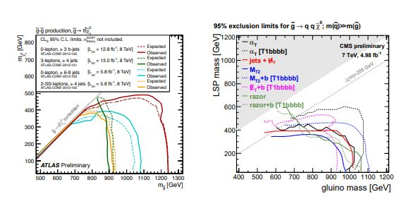
Рис.4 Слева: Области, исключенные на эксперименте ATLAS при анализе данных, полученных при энергии 8 ТэВ, на уровне достоверности 95%.
Справа: Области, исключенные на эксперименте CMS при энергии 7 ТэВ, на уровне достоверности 95%.
Первый пример — парное рождение глюино pp → $\tilde{g}\tilde{g}$и последующий распад $\tilde{g}→t\overline{t}X_{1}^{0}$в рамках так называемой упрощенной Gtt модели. Количественно результаты слегка различаются, однако можно сделать вывод о том, что не наблюдался глюино [stil] с массой меньшей 900 ГэВ и даже меньшей 1200 ГэВ при массе легчайшего нейтралино меньшей 300 ГэВ.
Другой пример это результаты по поиску парного рождения топ-скварков в pp столкновениях в эксперименте ATLAS на основе данных, полученных при энергии √S = 7 ТэВ и светимости 4.7⁻¹.

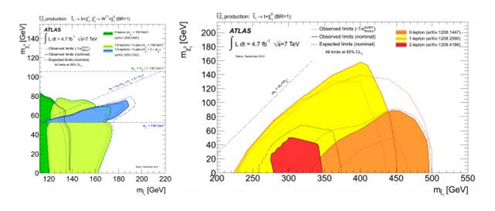
Рис.5 Результаты поисков парного рождения топ-скварков в pp столкновениях в эксперименте ATLAS
Штриховая и сплошная линии соответствуют расчетным и наблюдаемым ограничениям, соответственно. В анализ включены все неопределенности, кроме теоретической неопределенности партонных распределений и неопределенности шкалы.

ЗАКЛЮЧЕНИЕ
Суперсимметрия до сих пор остается самой популярной теорией для расширения Стандартной Модели. Благодаря сокращению квадратичных поправок к массе хиггсовского бозона суперсимметрия укрепляет Стандартную Модель. В SUSY предлагается естественная кандидатура на роль частицы темной материи, в отличии от Стандартной Модели. Также естественным образом вводится гравитация и решается проблема иерархий и унифицирования калибровочных констант связи, таким образом суперсимметрия становится ключом к созданию теории Великого Объединения. Несмотря на математическую и физическую красоту, теория обладает недостатками. Существенным минусом теории является обилие параметров (характеризующих, например нарушение SUSY). Кроме того, до сих пор не найдено никаких экспериментальных подтверждений суперсимметрии.

СПИСОК ИСПОЛЬЗОВАННЫХ ИСТОЧНИКОВ
  - Гольфанд Ю. А., Лихтман Е. П., Расширение алгебры генераторов Пуанкаре и нарушение Р-инвариантности, Письма в ЖЭТФ, 1971, т. 13, вып.8,
  - Д. В. Волков, В. П. Акулов, О возможном универсальном взаимодействии нейтрино, Письма в ЖЭТФ, 1972, т.16, вып.11
  - Gervais, J. -L.; Sakita, B. Field theory interpretation of supergauges in dual models, Nuclear Physics B 34 (2): 632, 1971
  - Ramond P. – Phys. Rev., 1971, v.D3; Neveu A., Schwarz J.H. – Nucl. Phys., 1971, v.B31; Phys. Rev., 1971 v. D4; Gervais J.L., Sakita B. - Nucl. Phys.,1971 v.B34;
  - Wess J., Zumino В., A Lagrangian Model Invariant under Gauge Transformations, Phys. Lett. В., 1974, v. 49,
  - https://habr.com/post/406601/
  - Martin S. P. A supersymmetry primer //Perspectives on supersymmetry II. – 2010.
  - J. Wess and J. Bagger, Supersymmetry and Supergravity, Princeton Univ. Press, 1983.
  - R. Weiner Spin-statistics-quantum number connection and supersymmetry. Physical Review D87, 2013
  - S. Dimopoulos, H. Georgi. Softly Broken Supersymmetry and SU(5), Nuclear Physics B 193: 150, 1984
  - Buchmueller O. et al. Predictions for supersymmetric particle masses using indirect experimental and cosmological constraints //Journal of High Energy Physics. – 2008. – Т. 2008. – №. 09.
  - Васильев А. Н. Квантовополевая ренормгруппа в теории критического поведения и стохастической динамике. — СПб.: издательство ПИЯФ, 1998.
  - Д.И. Казаков, «Суперсимметричное расширение Cтандартной модели фундаментальных взаимодействий», труды летней школы фонда «Династия» «Физика фундаментальных взаимодействий», 2006
  - Хлопов М.Ю. Основы космомикрофизики. – М: УРСС, 2004, стр. 105-106.
  - Bertone G., Hooper D., Silk J. Particle dark matter: Evidence, candidates and constraints // Phys. Rept. 2005. Vol. 405.
  - Gorbunov D. S., Rubakov V. A. Introduction to the theory of the early universe: Hot big bang theory. Hackensack: World Scientific, 2011.
  - I. Affleck, M. Dine. A new mechanism for baryogenesis, Nuclear Physics B, Particle Physics B249, 1985.
  - Засов А. В., Постнов К. А. Общая астрофизика. – Век 2, 2011.
  - Емельянов В. Стандартная модель и ее расширения. – Litres, 2017.
  - Окунь Л.Б. Физика элементарных частиц – М.: Издательство ЛКИ, 2008
  - Горбунов Д. С., Рубаков В. А. Введение в теорию ранней Вселенной. – Учреждение Российской акад. наук Ин-т ядерных исслед. РАН, 2009.

